C5.
- Известно, что все виды РНК синтезируются на ДНК-матрице. Фрагмент молекулы ДНК, на которой синтезируется участок центральной петли тРНК, имеет следующую последовательность нуклеотидов ГЦТТАЦТЦЦЦТТГАЦ. Установите нуклеотидную последовательность участка тРНК, который синтезируется на данном фрагменте, и аминокислоту, которую будет переносить эта тРНК в процессе биосинтеза белка, если третий триплет соответствует антикодону тРНК. Ответ поясните. Для решения задания используйте таблицу генетического кода.
- Полипептид состоит из 20 аминокислот. Определите число нуклеотидов на участке гена, который кодирует первичную структуру этого полипептида, число кодонов на иРНК, соответствующее этим аминокислотам, и число молекул тРНК, участвующих в биосинтезе этого полипептида. Ответ поясните.
- Фрагмент нуклеотидной цепи ДНК имеет последовательность А-А-Г-Т-Г-А-Ц. Определите нуклеотидную последовательность второй цепи и общее число водородных связей, которые образуются между двумя цепями. Объясните полученные результаты.
- Участок молекулы ДНК имеет следующий состав: Г-А-Т-Г-А-А-Т-А-Г-Т-Г-Ц-Т-Т-Ц. Объясните, к каким последствиям может привести случайное добавление нуклеотида гуанина (Г) между седьмым и восьмым нуклеотидами.
- Известно, что все виды РНК синтезируются на ДНК-матрице. Фрагмент молекулы ДНК, на которой синтезируется участок центральной петли тРНК, имеет следующую последовательность нуклеотидов ГЦТТЦЦАЦТГТТАЦА. Установите нуклеотидную последовательность участка тРНК, который синтезируется на данном фрагменте, и аминокислоту, которую будет переносить эта тРНК в процессе биосинтеза белка, если третий триплет соответствует антикодону тРНК. Ответ поясните. Для решения задания используйте таблицу генетического кода.
- Митохондрии способны к самостоятельному делению вне зависимости от деления клетки. Однако существовать вне клетки они не могут. Приведите не менее трёх доказательств в пользу полуавтономности митохондрий.
- Пo фрагменту цепи иРНК: -УУУУГУЦЦУААГАГА- определите фрагмент цепи ДНК, антикодоны тРНК и аминокислоты фрагмента молекулы белка, кодируемого в ДНК.
- Назовите не менее 4-х свойств генетического кода. Раскройте их сущность.
- Участок РНК вируса (РНК-содержащий вирус) имеет следующий состав нуклеотидов: ААУГГУЦАЦУУУГУА. На его РНК с помощью фермента обратной транскриптазы синтезируется молекула ДНК. Какая цепь ДНК получится в результате обратной транскрипции? Какие аминокислоты закодированы этой последовательностью нуклеотидов РНК? Какие антикодоны должны содержать тРНК, используемые для транспорта этих аминокислот? Для выполнения задания используйте таблицу генетического кода.
- Одна из цепей ДНК имеет последовательность нуклеотидов: АТААГГАТГЦЦТТТТ. Определите последовательность нуклеотидов на иРНК и соответствующую последовательность аминокислот фрагмента молекулы белка. Объясните, что произойдет со структурой фрагмента молекулы белка, если второй триплет нуклеотидов выпадет из цепи ДНК. Для выполнения задания используйте таблицу генетического кода.
- В биосинтезе полипептида участвуют молекулы тРНК с антикодонами УАЦ, УУУ, ГЦЦ, ЦАА в данной последовательности. Определите соответствующую последовательность нуклеотидов на иРНК, ДНК и последовательность аминокислот фрагмента молекулы белка, используя таблицу генетического кода.

- Лошадь имеет 64 хромосомы, а осел - 62. Объясните, почему гибридное животное не будет иметь потомства.
- Одна из цепей ДНК имеет последовательность нуклеотидов: ТЦАГГАТГЦАТГАЦЦ. Определите последовательность нуклеотидов на иРНК и соответствующую последовательность аминокислот фрагмента молекулы белка.
- Объясните, что произойдет со структурой фрагмента молекулы белка, если в первом триплете цепи ДНК произошло удвоение третьего нуклеотида. Для выполнения задания используйте таблицу генетического кода.
- В биосинтезе полипептида последовательно участвуют молекулы тРНК с антикодонами УГА, АУГ, АГУ, ГГЦ, ААУ. Определите нуклеотидную последовательность участка цепи молекулы ДНК, который несет информацию о синтезируемом полипептиде, и число нуклеотидов, содержащих аденин (А), гуанин (Г), тимин (Т), цитозин (Ц) в двухцепочечной молекуле ДНК. Ответ поясните.
- Замораживание ферментов, в отличие от действия высоких температур, не приводит к потере их активности при возвращении в нормальные условия. Чем это объясняется?
- Белок состоит из 150 аминокислот. Установите число нуклеотидов участков молекул иРНК и ДНК, кодирующих данный белок, и число молекул тРНК, которые необходимы для переноса этих аминокислот к месту синтеза. Ответ поясните.
- Участок молекулы ДНК имеет следующий состав: Г-А-Т-Г-А-А-T-А-Г-Т-Г-Ц-Т-Т-Ц. Объясните, к каким последствиям может привести случайное выпадение седьмого нуклеотида тимина.
- Известно, что все виды РНК синтезируются на ДНК-матрице. Фрагмент молекулы ДНК, на которой синтезируется участок центральной петли тРНК, имеет следующую последовательность нуклеотидов ЦГААТЦААТЦГТААТ. Установите нуклеотидную последовательность участка тРНК, который синтезируется на данном фрагменте, и аминокислоту, которую будет переносить эта тРНК в процессе биосинтеза белка, если третий триплет соответствует антикодону тРНК. Ответ поясните. Для решения задания используйте таблицу генетического кода.
- В молекуле ДНК находится 1400 нуклеотидов с тимином, что составляет 5% от их общего числа. Определите, сколько нуклеотидов с гуанином (Г), цитозином (Ц), аденином (А) содержится в отдельности в молекуле ДНК, и объясните полученные результаты.
- Одна из цепей ДНК имеет последовательность нуклеотидов: ТЦАГТАТГТАТГАЦЦ. Определите последовательность нуклеотидов иРНК и порядок расположения аминокислот в соответствующем полипептиде. Как изменится аминокислотная последовательность в полипептиде, если второй и четвёртый триплеты ДНК поменять местами? Для выполнения задания используйте таблицу генетического кода.
- Последовательность нуклеотидов в цепи ДНК: -АТААЦЦГЦТГТАТЦГ-. Определите последовательность нуклеотидов в иРНК, аминокислот в полипептидной цепи. Что произойдет в полипептиде, если в результате мутации во фрагменте гена выпадет третий триплет нуклеотидов? Для выполнения задания используйте таблицу генетического кода.
- Молекула и-РНК имеет следующее начало. ААГЦАГАЦУГЦУГЦУГЦУААГ. Определите последовательность аминокислот участка молекулы белка, состав участка молекулы ДНК и найдите отношение в соответствующем двухцепочечном участке молекулы ДНК
А+Т
Г+Ц

- Последовательность нуклеотидов фрагмента цепи ДНК: -ГТТЦГТААГЦАТГГГА-. В результате мутации одновременно выпадают третий нуклеотид и третий триплет нуклеотидов. Запишите новую нуклеотидную последовательность фрагмента цепи ДНК. Определите по ней последовательность нуклеотидов в иРНК и последовательность аминокислот в полипептиде. Для выполнения задания используйте таблицу генетического кода.
- Одна из цепей ДНК имеет последовательность нуклеотидов: ТГТЦТГТТЦААГГГА. Определите последовательность нуклеотидов на иРНК и соответствующую последовательность аминокислот фрагмента молекулы белка. Объясните, что произойдет со структурой фрагмента молекулы белка, если в цепи ДНК выпадет третий триплет нуклеотидов. Для выполнения задания используйте таблицу генетического кода.
- Одна из цепей ДНК имеет последовательность нуклеотидов: АТААГГАТГЦЦТТТТ. Определите последовательность нуклеотидов на иРНК и соответствующую последовательность аминокислот фрагмента молекулы белка. Объясните, что произойдет со структурой фрагмента молекулы белка, если второй триплет нуклеотидов выпадет из цепи ДНК. Для выполнения задания используйте таблицу генетического кода.
- Последовательность нуклеотидов в цепи ДНК: - ААТГЦАГГТЦАЦТЦАТГ- В результате мутации одновременно выпадают второй и пятый нуклеотиды. Запишите новую последовательность нуклеотидов в цепи ДНК. Определите по ней последовательность нуклеотидов в иРНК и последовательность аминокислот в полипептиде. Для выполнения задания используйте таблицу генетического кода.
- Известно, что все виды РНК синтезируются на ДНК-матрице. Фрагмент молекулы ДНК, на которой синтезируется участок центральной петли тРНК, имеет следующую последовательность нуклеотидов: ЦГТТЦЦТГТГАТАЦЦ. Установите нуклеотидную последовательность участка тРНК, который синтезируется на данном фрагменте, и аминокислоту, которую будет переносить эта тРНК в процессе биосинтеза белка, если третий триплет соответствует антикодону тРНК. Ответ поясните. Для решения задания используйте таблицу генетического кода
- В последовательности одной из исходных цепей ДНК -АГЦГГТТАА- произошла мутация – изменение второго нуклеотида во втором триплете «Г» на «Т». Используя таблицу генетического кода, определите исходную аминокислотную последовательность. Изменится ли первичная структура исходного полипептида? Ответ поясните. К какому виду мутаций относится данное изменение?
- В соматических клетках дрозофилы содержится 8 хромосом. Определите, какое количество хромосом и молекул ДНК содержится в ядре при гаметогенезе перед началом деления, в анафазе мейоза I и мейоза II. Объясните полученные результаты.
- В процессе полного расщепления глюкозы выход АТФ составил 760 молекул. Сколько молекул глюкозы подверглось расщеплению, и каков выход молекул АТФ в процессе гликолиза? Объясните полученные результаты.
- Объясните, почему у всех животных при гаметогенезе всегда образуется значительно больше сперматозоидов, чем яйцеклеток? Какое это имеет значение?
- У амёбы удалили ядро, несмотря на это, некоторое время она продолжала передвигаться, но перестала расти и размножаться. Объясните эти факты.
- В результате мутации в фрагменте молекулы белка человека произошла замена аминокислоты глицина (Гли) на аспарагиновую кислоту (Асп). Определите аминокислотный состав фрагментов молекулы белка больного и здорового человека, возможный фрагмент иРНК больного человека, если в норме этому фрагменту белка соответствует следующий фрагмент иРНК: УУУУЦУУУАЦААГГУЦАУАЦУ.
- Определите число молекул иРНК и тРНК, участвующих в синтезе молекулы белка, которая состоит из 900 аминокислот (Следует учесть, что одна молекула тРНК переносит к месту синтеза одну аминокислоту.). Сколько нуклеотидов иРНК определяют первичную структуру молекулы этого белка? Объясните полученные результаты.

- Последовательность нуклеотидов в фрагменте иРНК следующая: УУЦУУАЦЦЦЦАУЦГЦААЦГГУ. Определите аминокислоты, информация о последовательности которых записана в иРНК, антикодоны тРНК, фрагмент гена, кодирующего данный участок молекулы белка.

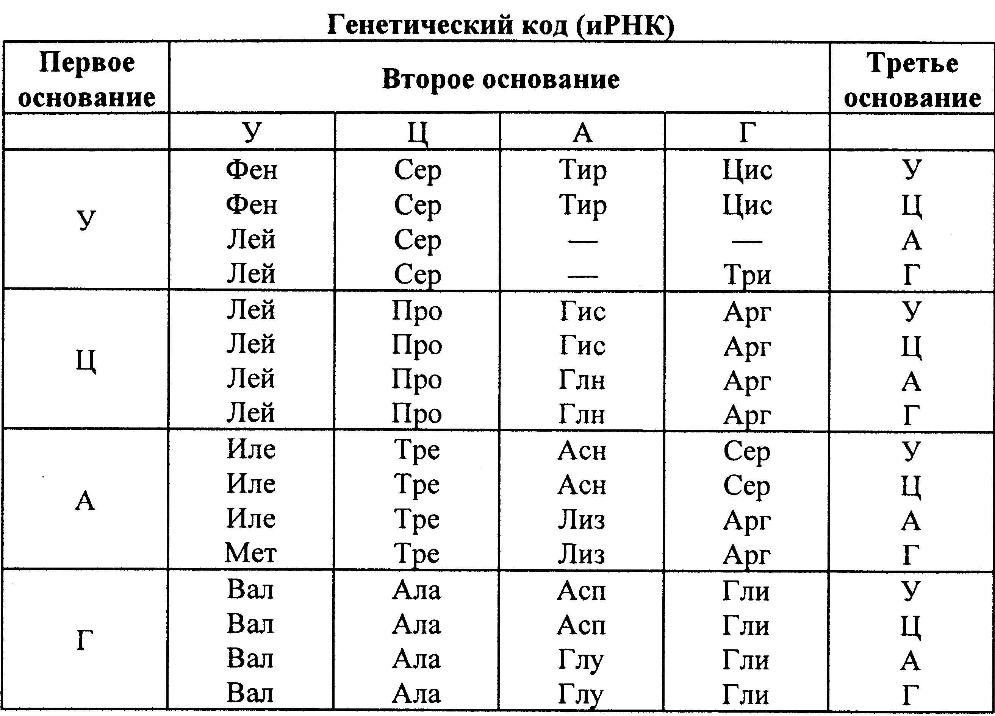

Правила пользования таблицей
Первый нуклеотид в триплете берется из левого вертикального ряда, второй - из верхнего горизонтального ряда и третий - из правого вертикального. Там, где пересекутся линии, идущие от всех трёх нуклеотидов, и находится искомая аминокислота.

